**بسمه‌تعالی**

عنوان:

**تخمین موقعیت دوبعدی ربات چرخدار با فیلترکالمن توسعه یافته**

توسط:

**مجتبی هاشمی**

درس:

**ربات‌های متحرک خودگردان**

استاد:

**دکتر محمد‌علی کیوان‌راد – دکتر مهدی جوانمردی – دکتر خادمیان**

سال تحصیلی 1403-1404

|  |  |  |
| --- | --- | --- |
|  | **فهرست مطالب** |  |

فصل 1: مقدمه 5

فصل 2: سوال اول 6

فصل 3: سوال دوم 8

فصل 4: سوال سوم 10

فصل 5: سوال چهارم 12

فصل 6: سوال 5 13

فصل 7: سوال 6 14

فصل 8: سوال 7 16

فصل 9: سوال 8 18

فصل 10: سوال 9 21

|  |  |  |
| --- | --- | --- |
|  | **فهرست شکل‌ها** |  |

شکل 2- 1 خواندن دیتا و تبدیل زوایا به رادیان 6

شکل 2- 2 محاسبه موقعیت‌های کارتزین 6

شکل 2- 3 نمودار پراکندگی در مختصات کارتزین 7

شکل 4- 1 پیاده‌سازی تابغ ژاکوبین 11

# مقدمه

تخمین موقعیت دوبعدی ربات چرخدار با استفاده از فیلتر کالمن توسعه یافته (EKF) یکی از تکنیک‌های پیشرفته در زمینه رباتیک و سیستم‌های ناوبری است که به بهبود دقت و کارایی در تخمین موقعیت ربات‌ها کمک می‌کند. در سیستم‌های رباتیک، داشتن اطلاعات دقیق و به‌روز از موقعیت و وضعیت ربات برای انجام وظایف مختلف نظیر حرکت در محیط‌های ناشناخته یا تعامل با سایر اجسام ضروری است.

فیلتر کالمن توسعه یافته، به عنوان یک نسخه غیرخطی از فیلتر کالمن استاندارد، قابلیت مدل‌سازی و تخمین حالت‌های سیستم‌هایی را دارد که رفتار پیچیده و غیرخطی نشان می‌دهند. در زمینه تخمین موقعیت دوبعدی، این فیلتر با استفاده از داده‌های حسگرها مانند انکودر چرخ‌ها، ژیروسکوپ و در برخی موارد داده‌های لیدار یا دوربین، به پیش‌بینی و بروزرسانی موقعیت و وضعیت ربات می‌پردازد.

یکی از مزایای استفاده از EKF این است که می‌تواند خطاهای ناشی از نویز داده‌های حسگر و مدل‌های حرکتی را کاهش دهد و تخمین‌های دقیقی از موقعیت و جهت ربات ارائه دهد. این ویژگی‌ها باعث می‌شود که EKF به ابزاری قدرتمند در حوزه رباتیک، به ویژه در کاربردهایی مانند ناوبری خودکار، ردیابی مسیر و اجتناب از موانع تبدیل شود.

# سوال اول

ابتدا می‌بایست موقعیت‌های GPS را از قالب موقعیت‌های جغرافیایی به موقعیت‌های کارتزین ENU ،با تقریب یک صفحه محلی حول اولین نقطه، تبدیل کنید. بدین منظور با فرض اینکه زمین یک کره با شعاع ثابت است از روابط زیر می‌توانیم استفاده کنیم:

$$x_{t}=R\left({lon}_{t}- {lon}_{0}\right) cos⁡({lat}_{0})$$

$$y_{t}=R\left({lat}_{t}- {lat}_{0}\right)$$

در این قسمت شعاع کره زمین را 6400 کیلومتر درنظر گرفته‌ایم. حول نقطه مبدا ${lat}_{0}$ ً (عرض) و ${lon}_{0}$ (طول) تقریب صفحه انجام شده‌است.

*برای پاسخ به سوال اول ابتدا داده های مورد نیاز رابطه بالا را از فایل های پیوست شده (gps.txt و imu.txt) می‌خوانیم. همچنین باتوجه به خواسته سوال مقادیر زاویه را به واحد رادیان تبدیل می‌نمائیم، در تصویر زیر مراحل ذکر شده آورده شده‌است:*

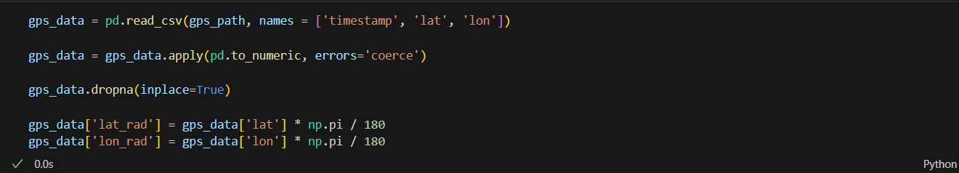

خواندن دیتا و تبدیل زوایا به رادیان

در مرحله بعد نقطه مرجع را از متغیر gps_data خوانده و همچنین مقادیر را به رادیان تبدیل می‌نمائیم.

حال با استفاده از رابطه داده شده و همچنین مقادیر انتخاب شده به محاسبه موقعیت‌های کارتزین می‌پردازیم، در تصویر زیر قطع کد استفاده شده برای این مرحله را مشاهده می‌کنید:



محاسبه موقعیت‌های کارتزین

در تصویر زیر نیز نمودار مختصات کارتزین را به صورت نمودار پراکندگی نشان داده‌ایم:

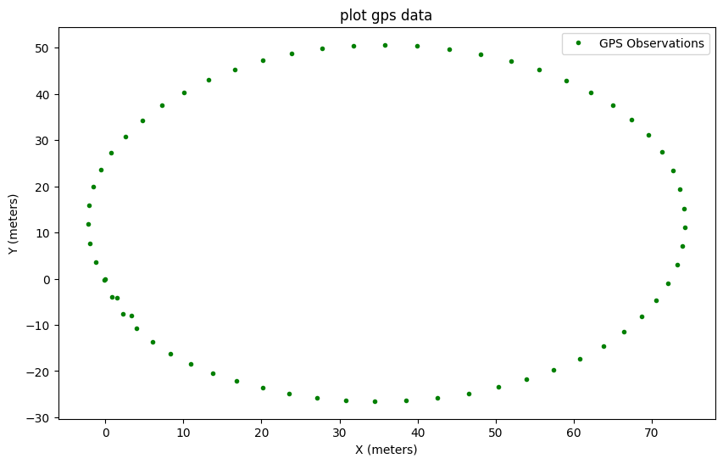

نمودار پراکندگی در مختصات کارتزین

# سوال دوم

در این قسمت مدل تغییر حالت[1] و مدل مشاهدات[2] را می‌نویسیم:

**مدل تغییر حالت:**

این مدل توصیف می‌کند که چگونه وضعیت سیستم از یک لحظه به لحظه بعد تغییر می‌کند. در واقع، مدل تغییر حالت، رابطه بین وضعیت کنونی سیستم و وضعیت آینده آن را ارائه می‌دهد. این مدل معمولاً به صورت یک معادله ریاضی بیان می‌شود که شامل متغیرهای حالت (مانند موقعیت و سرعت) و ورودی‌های کنترلی (مانند فرمان‌های حرکتی) است. برای مثال، در یک ربات چرخدار، مدل تغییر حالت می‌تواند موقعیت و جهت ربات را با توجه به سرعت و جهت چرخش آن به‌روزرسانی کند.

در مدل تغییر حالت، وضعیت سیستم در زمان با استفاده از وضعیت قبلی و ورودی‌های کنترلی پیش‌بینی می‌شود. در این مدل، فرض می‌شود که ورودی‌ها شامل شتاب‌های خطی (ÿ , ẍ) و سرعت زاویه‌ای (ψ) هستند. بردار حالت ​شامل پنج متغیر است: (x,y,θ,v,ω) که به ترتیب موقعیت در محور x، موقعیت در محور y، زاویه، سرعت خطی و سرعت زاویه‌ای ربات هستند. مدل تغییر حالت به صورت زیر است:

$$X_{t}=\left[\begin{aligned}x_{t} \\ y_{t} \\ θ_{t} \\ v_{t} \\ ω_{t}\end{aligned}\right]=\left[\begin{aligned}x_{t-1}+v_{t-1}⋅cos⁡\left(θ_{t-1}\right)⋅Δt+\frac{1}{2}⋅\ddot{x}⋅(Δt)^{2} \\ y_{t-1}+v_{t-1}⋅sin⁡\left(θ_{t-1}\right)⋅Δt+\frac{1}{2}⋅\ddot{y}⋅(Δt)^{2} \\ θ_{t-1}+ω_{t-1}⋅Δt \\ v_{t-1}+\ddot{x}⋅Δt \\ ω_{t-1}+ψ⋅Δt\end{aligned}\right]+ϵ$$

در این روابط:

* ($x_{t} , y_{t} , θ_{t}$) موقعیت و جهت جدید ربات هستند.
* ($v_{t} , ω_{t}$) سرعت خطی و سرعت زاویه‌ای جدید هستند.
* Δt بازه زمانی بین دو حالت است.
* ϵ نویز فرایند است که عدم قطعیت در مدل را نشان می‌دهد.

این مدل با استفاده از روابط سینماتیکی ربات چرخدار، حالت جدید را بر اساس حالت قبلی و ورودی‌های کنترلی محاسبه می‌کند. در نهایت باتوجه به راهنمایی مساله رابطه نهایی به صورت زیر است: $$\underline{X_{t}}=\underline{g}\left(\underline{X_{t-1}},\ddot{x},\ddot{y},\dot{ψ},Δt\right)+\underline{ϵ}$$

**مدل مشاهدات:**

این مدل نحوه ارتباط بین وضعیت واقعی سیستم و داده‌های حسگر را توضیح می‌دهد. مدل مشاهدات نشان می‌دهد که چگونه می‌توان از داده‌های حسگر برای استنتاج وضعیت سیستم استفاده کرد. این مدل نیز به صورت یک معادله ارائه می‌شود که داده‌های حسگر را به متغیرهای حالت مرتبط می‌کند. برای مثال، در یک ربات، می‌توان از داده‌های حسگرهایی مانند GPS یا دوربین برای تخمین موقعیت استفاده کرد.

در کل، این دو مدل با هم کار می‌کنند تا در یک فرایند مانند فیلتر کالمن، امکان پیش‌بینی و به‌روزرسانی دقیق وضعیت سیستم را فراهم آورند. مدل تغییر حالت به پیش‌بینی وضعیت سیستم بر اساس ورودی‌ها کمک می‌کند، در حالی که مدل مشاهدات برای تصحیح پیش‌بینی‌ها با استفاده از داده‌های حسگر به کار می‌رود.

در مدل مشاهدات، موقعیت گرفته شده از GPS به عنوان مشاهده مستقیم در نظر گرفته می‌شود. بنابراین، بردار مشاهدات شامل دو مولفه (x,y) است که به طور مستقیم از بردار حالت گرفته می‌شود. این مدل خطی است و نویز مشاهدات δ را شامل می‌شود.

مدل مشاهدات به صورت زیر است:

$$Y_{t}=\left[\begin{aligned}&x_{GPS} \\ &y_{GPS}\end{aligned}\right]=\left[\begin{aligned}&1 &&0 &&0 &&0 &&0 \\ &0 &&1 &&0 &&0 &&0\end{aligned}\right]\left[\begin{aligned}x_{t} \\ y_{t} \\ θ_{t} \\ v_{t} \\ ω_{t}\end{aligned}\right]+δ$$

در این مدل:

* ($x_{GPS} , y_{GPS}$) موقعیت ربات به دست آمده از GPS هستند.
* ماتریس ضرایب، دو عنصر اول بردار حالت را استخراج می‌کند.
* δ نویز مشاهدات است که عدم قطعیت در داده‌های GPS را نشان می‌دهد.

این مدل بیانگر این است که مشاهدات GPS به صورت مستقیم و خطی از موقعیت واقعی ربات استخراج می‌شوند، با در نظر گرفتن نویز موجود در داده‌های GPS. در نهایت معادله مشاهدات نیز باتوجه به صورت مساله به صورت زیر تعریف می‌شود:

$$Y_{t}=H.X_{t}+ σ$$

# سوال سوم

ماتریس ژاکوبین مدل تغییر حالت را برای نقطه‌های مشخص بنویسیم. در پیاده‌سازی مناسب است این ماتریس در خروجی فراخوانی یک تابع به‌ازای نقطه مشتق‌گیری به‌دست آید.

ماتریس ژاکوبین یک ابزار ریاضی است که برای بررسی نرخ تغییرات توابع برداری نسبت به متغیرهای مستقلشان به کار می‌رود. در واقع، ژاکوبین یک ماتریس است که شامل مشتقات جزئی یک تابع برداری نسبت به متغیرهای ورودی آن است. این ماتریس در بسیاری از حوزه‌های مهندسی و علوم کاربرد دارد، به ویژه در تحلیل سیستم‌های غیرخطی و فیلتر کالمن توسعه یافته (EKF).

**کاربردهای ماتریس ژاکوبین:**

1. فیلتر کالمن توسعه یافته (EKF): در EKF، از ماتریس ژاکوبین برای خطی‌سازی مدل‌های غیرخطی تغییر حالت و مشاهدات در نقاط خاص استفاده می‌شود. این خطی‌سازی به منظور استفاده از تکنیک‌های فیلتر کالمن که بر پایه مدل‌های خطی است، انجام می‌گیرد.
2. آنالیز حساسیت: ژاکوبین می‌تواند نشان دهد که چگونه تغییرات کوچک در ورودی‌های یک سیستم، خروجی‌های آن را تحت تاثیر قرار می‌دهد.
3. بهینه‌سازی: در مسائل بهینه‌سازی، ماتریس ژاکوبین برای یافتن جهت‌های بهینه جهت حرکت در فضای جستجو استفاده می‌شود.

**ساختار ماتریس ژاکوبین:**

فرض کنید تابعی برداری 𝑓 وجود دارد که از **Rn**  به Rm نگاشته می‌شود. ماتریس ژاکوبین 𝐽 برای این تابع به صورت زیر تعریف می‌شود:

$$J=\left[\begin{matrix}\frac{∂f_{1}}{∂x_{1}} & \frac{∂f_{1}}{∂x_{2}} & ⋯ & \frac{∂f_{1}}{∂x_{n}} \\ \frac{∂f_{2}}{∂x_{1}} & \frac{∂f_{2}}{∂x_{2}} & ⋯ & \frac{∂f_{2}}{∂x_{n}} \\ ⋮ & ⋮ & ⋱ & ⋮ \\ \frac{∂f_{m}}{∂x_{1}} & \frac{∂f_{m}}{∂x_{2}} & ⋯ & \frac{∂f_{m}}{∂x_{n}}\end{matrix}\right]$$

هر عنصر در ماتریس، مشتق جزئی یکی از مولفه‌های تابع f نسبت به یکی از متغیرهای ورودی است. این ساختار، تغییرات سیستم را نسبت به تغییرات ورودی‌ها به طور کامل توصیف می‌کند.

در این پروژه، هدف محاسبه ماتریس ژاکوبین مدل تغییر حالت سیستم است که بردار حالت زیر را شامل می‌شود:

$$X=[x,y,v_{x},v_{y},ψ]$$

در این معادله :

* x و y: موقعیت در دستگاه مختصات
* vx و vy: سرعت‌های خطی در جهت x و y
* ψ: زاویه هدایت

می‌باشد. تابع ژاکوبین پارامترهای زیر را بعنوان ورودی می‌گیرد:

* Xprev حالت قبلی
* شتاب‌های خطی ax و ay که باید به در فضای اینرسی محاسبه شود.
* omega سرعت زاویه ای
* dt تغییرات زمانی

معادله تابع ژاکوبین به صورت زیر تعریف می‌شود:

$$X_{t}=g\left(X_{t-1},a_{x},a_{y},ω_{z},Δt\right)$$

در قطعه کد زیر نحوه پیاده‎‌سازی این تابع را مشاهده می‌کنید:

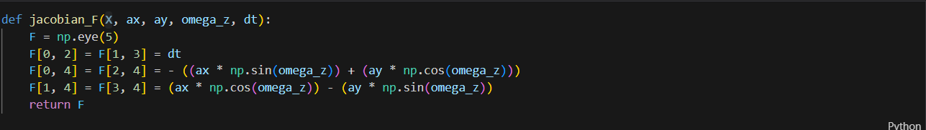

پیاده‌سازی تابغ ژاکوبین

دقت کنید که مقادیر شتاب داده شده مربوط به شتاب بدنی دستگاه است و باید به شتاب اینرسی تبدیل شود.

برای محاسبه ماتریس ژاکوبین نیاز به تعریف بردار حالت اولیه و همچنین تعریف مقادیر اولیه ورودی‌های تابع را داریم. در تصویر زیر قطعه کد زیر برای محاسبه این قسمت را مشاهده می‌کنید:

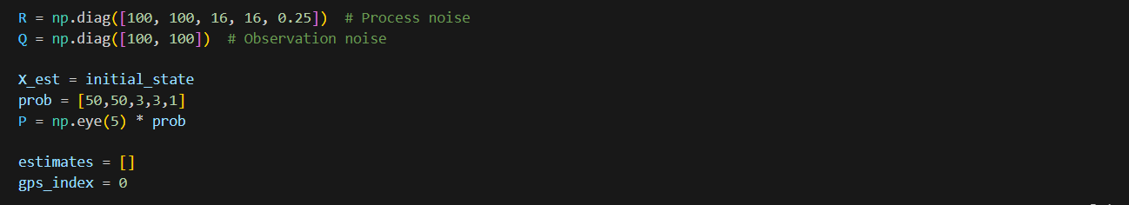

# سوال چهارم

پیاده‌سازی تابع updat : تابع به‌روزرسانی در فیلتر کالمن یکی از مراحل کلیدی فرآیند فیلتر کردن است که به منظور بهبود تخمین وضعیت سیستم با استفاده از داده‌های مشاهده شده انجام می‌شود. این تابع به ترکیب پیش‌بینی‌های مدل با مشاهدات واقعی می‌پردازد تا دقت تخمین را افزایش دهد.

**مراحل تابع به‌روزرسانی:**

1. محاسبه نوآوری (یا خطای مشاهدات): ابتدا تفاوت بین مشاهده واقعی و پیش‌بینی شده محاسبه می‌شود. این تفاوت به عنوان نوآوری شناخته می‌شود و نشان‌دهنده اطلاعات جدیدی است که از مشاهدات به دست می‌آید.



1. محاسبه ماتریس نوآوری: این ماتریس نشان‌دهنده عدم قطعیت در نوآوری است و با استفاده از ماتریس کواریانس پیش‌بینی و نویز مشاهدات محاسبه می‌شود.



1. به‌روزرسانی تخمین وضعیت: تخمین جدید وضعیت با اعمال گین کالمن به نوآوری محاسبه می‌شود.



1. به‌روزرسانی ماتریس کواریانس: کواریانس خطا نیز به‌روزرسانی می‌شود تا عدم قطعیت جدید را منعکس کند.



در تصویر زیر تابع حالت گذار را مشاهده می‌کنید که در پیاده سازی تابع به روزرسانی مورد استفاده قرار می‌گیرد:

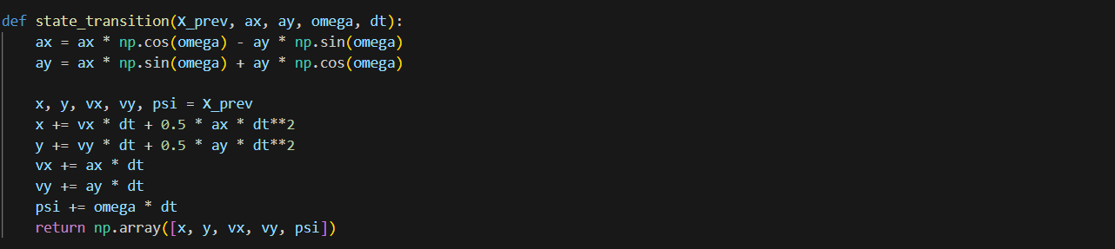

در سوال 7 نحوه استفاده از تابع به روزرسانی آورده شده است.

# سوال 5

در این قسمت نویز مدل تغییر حالت و نویز مشاهدات را به صورت ماتریس‌های کواریانس قطری با مقادیر زیر درنظر گرفته می‌شود:

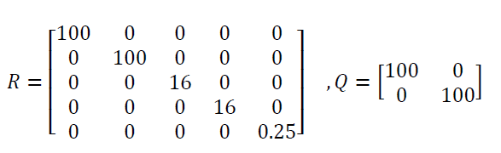

Q نشان‌دهنده‌ی عدم قطعیت در مدل تغییر حالت است. این نویز به دلیل خطاهای احتمالی در مدل دینامیکی سیستم و پیش‌بینی وضعیت‌ها به وجود می‌آید. برای این منظور، ماتریس نویز فرآیند به صورت قطری تعریف می‌شود که مقادیر مربوط به هر بعد از سیستم را شامل می‌شود.

R بیانگر عدم دقت در اندازه‌گیری‌ها و مشاهدات است. این نویز به دلیل خطاهای موجود در حسگرها (مثلاً داده‌های GPS یا IMU) در نظر گرفته می‌شود. برای مدل‌سازی این نویز، از یک ماتریس قطری استفاده می‌شود که در آن مقادیر مربوط به هر بعد از مشاهدات قرار می‌گیرد.

در تصویر زیر مقداردهی این نویز‌ها را مشاهده می‌کنید:



با استفاده از این ماتریس‌ها و پیاده‌سازی‌های مربوطه، فیلتر کالمن می‌تواند به‌طور بهینه وضعیت سیستم را پیش‌بینی و به‌روزرسانی کند. ماتریس‌های نویز فرآیند و مشاهدات نقش حیاتی در محاسبات فیلتر کالمن دارند و دقت پیش‌بینی و اصلاح وضعیت سیستم را تحت تأثیر قرار می‌دهند.

# سوال 6

تخمین حالت اولیه را با استفاده از دو داده متوالی GPS و به صورت تحلیلی و دستی: برای این کار باید سه جزء اصلی شامل موقعیت، سرعت و زاویه را محاسبه کنیم.

برای تخمین حالت اولیه یک ربات با استفاده از دو داده متوالی GPS، می‌توان از تغییرات مشاهده شده در این داده‌ها بهره برد. فرض کنید دو مجموعه داده GPS شامل موقعیت‌های در دو زمان متوالی t1 و t2 را به صورت (x1, y1) و (x2, y2) داریم. مراحل تخمین به صورت زیر است:

1. **محاسبه تغییرات موقعیت:** ابتدا تغییرات در موقعیت را بر اساس دو داده GPS محاسبه می‌کنیم:

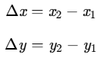

1. **محاسبه فاصله زمانی:** فاصله زمانی بین دو مشاهده را محاسبه می‌کنیم:



1. **تخمین سرعت‌های خطی:** سرعت‌های خطی در جهت‌های y و x را با استفاده از تغییرات محاسبه می‌کنیم:

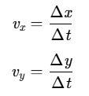

1. **تخمین سرعت کلی و جهت حرکت:** سرعت کلی و جهت حرکت را می‌توان با استفاده از روابط زیر محاسبه کرد:

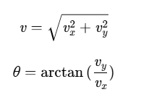

1. **تشکیل بردار حالت اولیه:** حال می‌توانیم بردار حالت اولیه ربات را تشکیل دهیم. فرض می‌کنیم حالت ربات شامل موقعیت، زاویه و سرعت است:

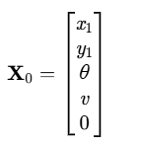

با استفاده از دو داده متوالی GPS، می‌توانیم موقعیت، سرعت و جهت حرکت اولیه ربات را تخمین بزنیم. این اطلاعات به عنوان ورودی اولیه برای مدل‌های ناوبری و فیلترهای مختلف مانند فیلتر کالمن استفاده می‌شوند. این روش به دلیل سادگی و دسترسی به داده‌های GPS، در بسیاری از کاربردهای رباتیک و ناوبری مفید است.

حال با استفاده از این روابط و همچنین داده‌های داده شده می‌توان به راحتی حالت اولیه را با مقادیر عددی به صورت تحلیلی و دستی محاسبه کرد.

# سوال 7

در این قسمت، اجرای فیلتر کالمن برای پیش‌بینی و به‌روزرسانی وضعیت سیستم با بهره‌گیری از داده‌های IMU (واحد اندازه‌گیری اینرسی) و GPS شرح داده شده است. هدف این است که با استفاده از اطلاعات IMU، وضعیت سیستم پیش‌بینی شود و سپس با داده‌های GPS، وضعیت سیستم با توجه به مشاهدات اصلاح گردد. در این روند، ابتدا داده‌های IMU برای پیش‌بینی وضعیت و محاسبه ماتریس کوواریانس به کار می‌روند. سپس، با دسترسی به داده‌های GPS، وضعیت پیش‌بینی‌شده با استفاده از این داده‌ها به‌روزرسانی می‌شود. به دلیل اینکه نرخ به‌روزرسانی داده‌های IMU معمولاً بیشتر از GPS است، تعداد دفعات به‌روزرسانی کمتر از پیش‌بینی است.

1. مرحله پیش‌بینی: در این مرحله، فیلتر کالمن وضعیت فعلی سیستم را بر اساس داده‌های حسگرهای IMU (واحد اندازه‌گیری اینرسی) پیش‌بینی می‌کند. داده‌هایی مانند:

* شتاب در راستای محورهای x و y
* سرعت زاویه‌ای،
* و فاصله زمانی بین نمونه‌برداری‌ها (دلتا زمان)

به کار می‌روند تا موقعیت و وضعیت جدید تخمین زده شوند. این پیش‌بینی بر پایه مدل حرکتی سیستم صورت می‌گیرد. علاوه بر تخمین وضعیت، فیلتر ماتریس کوواریانس خطا را نیز به‌روزرسانی می‌کند تا میزان عدم قطعیت تخمین مشخص شود.

2. مرحله به‌روزرسانی: زمانی که داده‌های GPS در دسترس قرار می‌گیرند، فیلتر از این اطلاعات برای اصلاح وضعیت پیش‌بینی‌شده استفاده می‌کند. در این مرحله:

* خطای بین مقدار پیش‌بینی‌شده و داده‌های واقعی GPS محاسبه می‌شود.
* سپس، گین کالمن (Kalman Gain) محاسبه شده و برای اصلاح وضعیت و کاهش خطا به کار می‌رود. گین کالمن با استفاده از ماتریس مشاهدات H و نویز اندازه‌گیری R به دست می‌آید.

نحوه عملکرد کلی:

* داده‌های IMU که نرخ به‌روزرسانی بالایی دارند (با تعداد دفعات زیاد)، برای پیش‌بینی وضعیت سیستم استفاده می‌شوند.
* داده‌های GPS که معمولاً با نرخ پایین‌تری می‌رسند، برای اصلاح و به‌روزرسانی تخمین‌ها به کار می‌روند.

این ترکیب دو مرحله‌ای باعث می‌شود که فیلتر کالمن بتواند وضعیت سیستم را با دقت بالا تخمین بزند.

* مزیت: خطاهایی که در مرحله پیش‌بینی به وجود می‌آیند، به کمک داده‌های GPS کاهش می‌یابند.
* نتیجه: تخمینی دقیق‌تر از وضعیت سیستم حاصل می‌شود که هم از داده‌های سریع IMU و هم از داده‌های دقیق‌تر GPS بهره می‌برد.

در تصویر زیر قطعه کد پیاده‌سازی شده در این مرحله را مشاهده می‌کنید:

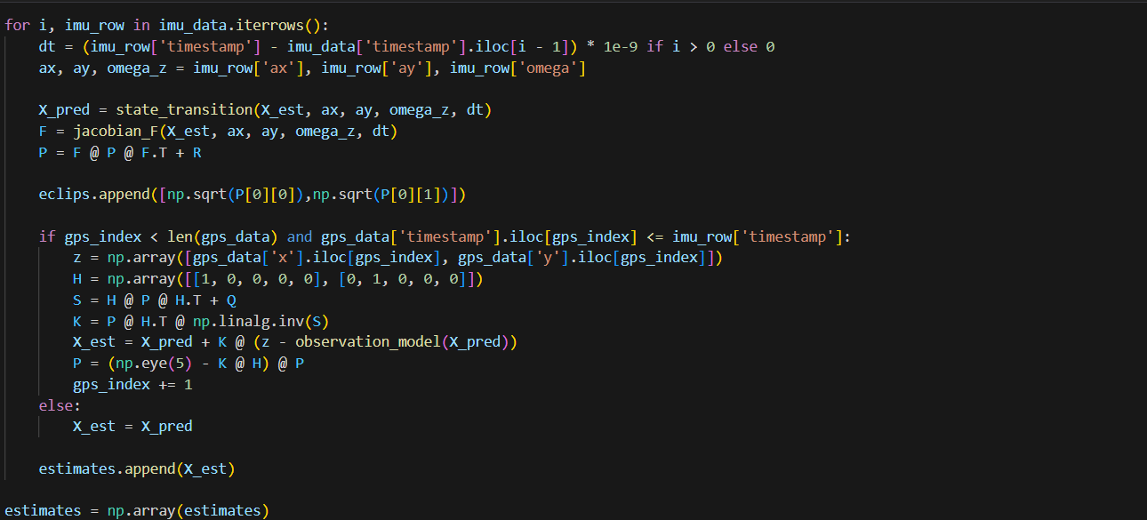

# سوال 8

در گزارش خروجی موقعیت‌های مبتنی بر مشاهدات یعنی GPS ، میانگین توزیع باور در هر لحظه و کانتور ماتریس کواریانس باور را ترسیم کنیم. در این بخش از گزارش، هدف ترسیم موقعیت‌های مبتنی بر مشاهدات (GPS) و همچنین نمایش میانگین توزیع باور در هر لحظه زمان به همراه کانتور ماتریس کوواریانس باور است. این اطلاعات از فیلتر کالمن و داده‌های IMU (شتاب‌سنج و ژیروسکوپ) به‌دست آمده است. در این گزارش، ابتدا شرح مختصری از مراحل انجام شده برای پیاده‌سازی فیلتر کالمن آورده می‌شود و سپس نحوه ترسیم موقعیت‌ها و ماتریس‌های کوواریانس توضیح داده می‌شود.

در تصویر زیر خروجی مقادیر تخمین زده شده با استفاده از فیلتر کالمن را مشاهده می‌کنیم:

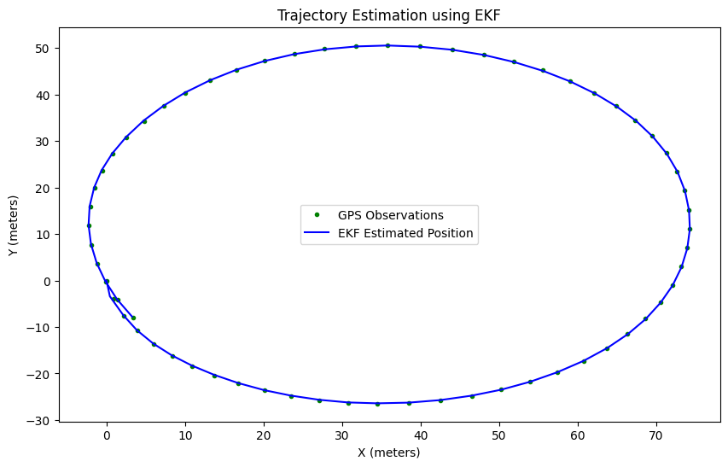

در تصویر زیر نیز مقادیر کواریانس در هر موقعیت را مشاهده می‌کنیم:

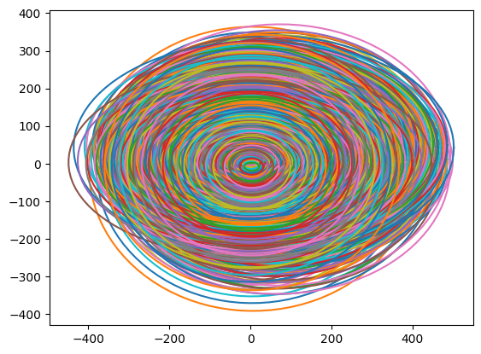

در نهایت نمایش هر دو نمودار:

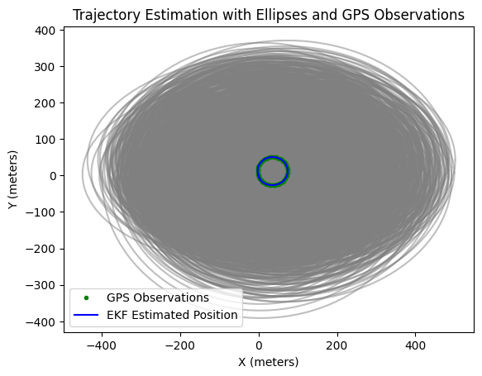

با اجرای فیلتر کالمن و ترسیم مسیر تخمینی همراه با موقعیت‌های GPS و بیضی‌های کوواریانس، می‌توانیم به‌طور دقیق‌تری میزان عدم اطمینان در تخمین موقعیت سیستم را مشاهده کنیم. این روش می‌تواند در کاربردهای مختلف ردیابی و ناوبری مفید واقع شود، به‌ویژه در شرایطی که داده‌های GPS محدود یا ناپایدار هستند و نیاز به پیش‌بینی موقعیت دقیق‌تر با استفاده از داده‌های IMU وجود دارد.

# سوال 9

انحراف معیار نویز مشاهدات را به 100 متر در هر بعد افزایش بدهید. فیلترینگ را از اول انجام بدهید.

چه تغییری در مشاهدات بهوجود آمد. توضیح بدهید.

در این بخش، تغییرات ناشی از افزایش انحراف معیار نویز مشاهدات در فیلتر کالمن بررسی می‌شود. به‌طور خاص، انحراف معیار نویز مشاهدات در هر بعد (مختصات x و y) از 100 متر به 200 متر افزایش داده شد. با اعمال این تغییر، تأثیر آن بر روی نتایج فیلتر کالمن و موقعیت‌های تخمینی سیستم بررسی خواهد شد.

در تصویر زیر نتایج جدید را مشاهده می‌کنید:

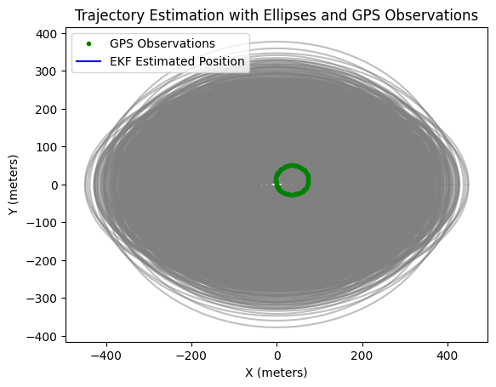

افزایش نویز مشاهدات (که معمولاً در ماتریس نویز مشاهدات R مدل‌سازی می‌شود) تأثیر قابل‌توجهی بر عملکرد فیلتر کالمن دارد. این تأثیر را می‌توان در سه جنبه‌ی اصلی بررسی کرد:

1. **کاهش اعتماد به داده‌های مشاهداتی:** وقتی نویز مشاهدات افزایش پیدا کند، فیلتر کالمن کمتر به داده‌های مشاهداتی اعتماد می‌کند. این تغییر در گین کالمن (K) منعکس می‌شود:

* گین کالمن کوچک‌تر می‌شود.

1. **کاهش دقت به‌روزرسانی وضعیت:** وقتی نویز مشاهدات بیشتر شود:

* وضعیت سیستم پس از به‌روزرسانی، تغییر کمتری نسبت به مقدار پیش‌بینی‌شده خواهد داشت.
* این باعث می‌شود که اصلاح خطاهای موجود در پیش‌بینی کندتر و کمتر مؤثر باشد.

مشکل: اگر نویز مشاهدات بیش از حد زیاد باشد، داده‌های مشاهداتی ممکن است عملاً نادیده گرفته شوند و پیش‌بینی‌ها ممکن است به مرور از وضعیت واقعی سیستم فاصله بگیرند.

1. **افزایش عدم قطعیت نهایی تخمین‌ها:** با افزایش نویز مشاهدات، کوواریانس خطای تخمین (P) نیز افزایش می‌یابد.

* زیرا فیلتر کالمن اطمینان کمتری به مشاهدات دارد و نمی‌تواند خطاهای پیش‌بینی را به طور مؤثر اصلاح کند.
* در نتیجه، تخمین‌های نهایی وضعیت سیستم با عدم قطعیت بیشتری همراه خواهند بود.

1. Model System Equation
2. Observation Model